世卫说会致癌的“加工肉制品”有哪些？有一种你一定吃过
2015年10月27日 10:33
来源：一财网
世界卫生组织通过官方Twitter正式宣布，根据其麾下“国际癌症研究机构”的相关结果，加工肉制品被正式列为致癌物。报告称，每天食用50克的加工肉制品会使患结肠直肠癌的概率增加18%。报告还指出，另有有限的证据表明红肉可能致癌。
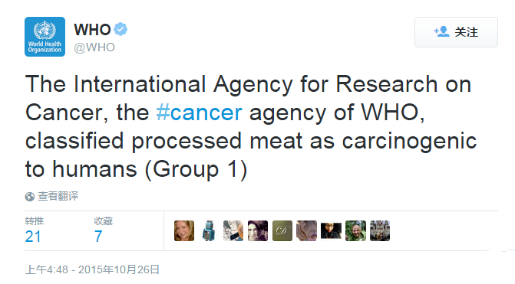
报告中把热狗、火腿等列为1A级“一类致癌物”，同在“一类致癌物”列表的有烟草、石棉和柴油发动机尾气等。当然，这并不意味着吃一个培根香肠三明治就和抽烟有同等的危害。
此外，牛肉、羊肉和猪肉等红肉类被归类为“疑似致癌物2A级”，和其在同一列表中的有草甘膦。2A组物质意味着可能对人体有致癌性。
声明称，就消费者个体而言，因平时食用加工类肉制品的数量有限，患癌症的几率不大，但若食用更多，则风险上升。
那么红肉与加工肉制品都包括哪些?
红肉：红肉是营养学上的词，指的是在烹饪前呈现岀红色的肉。如猪肉、牛肉、羊肉、鹿肉、兔肉等等所有哺乳动物的肉都是红肉。
加工肉制品：加工肉制品指使用烟熏、腌渍、添加化学物等方式处理过的食物，除火腿和培根，还包括一些熏肉和香肠。
分析称，名单的改变会对农业带来沉重打击，同样受到影响的还包括从事快餐行业的企业。
国际癌症研究机构是世卫组织下属机构，成立于1965年，主要进行有关癌症病因的研究。该机构将致癌物的风险分为“致癌、致癌可能性较高、可能致癌、致癌程度不确定和可能不致癌”五个级别。
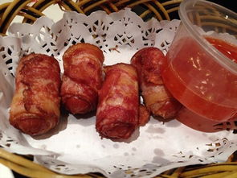
第一类：致癌
烟草、酒精饮料、黄曲霉素、槟榔、中式咸鱼等明确有致癌作用的致癌物。
第二类：很可能致癌
丙烯酰胺、铅、4-甲基咪唑等可能性较高的致癌物质。这类物质在动物实验已证实有明确的致癌作用，但人群研究的证据还比较有限。生活中如果经常采用高温油炸、高温油烟烹制食物，接触到丙烯酰胺的机会就比较大，应尽量避免。
第三类：可能致癌
对人体致癌性的证据不充分，但是对动物致癌性证据充分。手机辐射就在此列。
第四类：致癌度不确定
苏丹红色素、胆固醇、咖啡因、三聚氰胺、糖精等尚不能分类的致癌物。这类物质动物和人群研究的致癌证据都不充分，或动物实验证据充分，但人群研究则明确无致癌作用。当然，这并不意味着这些食物可以不顾数量放心吃，因为它们虽然不致癌，但可以带来其他健康风险。
第五类：很可能不致癌
缺乏充分的证据支持其有致癌性。这类只有一种物质——己内酰胺。
(一财网综合)

